Kazuko Takahashi
山形県生まれ。東京教育大学大学院体育学研究科修士課程修了。
横浜国立大学教育人間科学部教授・副学部長。体育科教育学・舞踊教育学。現代舞踊家の正田千鶴とニュー・カウンセリング創始者の伊東博に師事。
全国各地で「からだ気づき」教育を実践し、毎年モダンダンス作品を創作上演。
文部科学省中学校及び高等学校の学習指導要領改善に関する調査研究協力者であり、「中学校男女ダンス必修化」対応の講習会を精力的に展開中。（公社）日本女子体育連盟会長、JOC女性スポーツ専門部会部会員。
第22期横浜市スポーツ振興審議会副委員長、人間中心の教育を現実化する会副会長、からだ気づき教育研究会主宰などの社会活動でも活躍している。
http://kazuko-ynu.jp
講師：高橋和子他
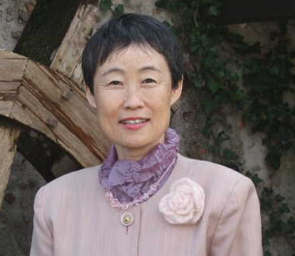

○日時：2013年10/23,10/30,11/6,11/20,12/4日（水曜日）の５回
受付開始8:40 実施時間9：00～10：00（１回60分） 参加費：無料
○対象：原則として毎回参加できる横国大付近にお住いの高齢の方（60～80歳位）、20名
○申込：高橋和子研究室（葉書かFAX045-339-3393またはメールkazuko@ynu.ac.jp）宛に次の事項「氏名、
年齢、住所、℡＆fax、メール（お持ちの方）」をご記入の上、10/17日必着で送付下さい。
○送付先： 〒240-8501 横浜市保土ヶ谷区常盤台79-2 横浜国立大学教育人間科学部高橋和子研究室
○受講者の決定：受講決定者には10/21日までにご連絡します。定員を超えた場合は、主催者において責任抽選を行います。ご連絡がなかった方は、またの機会をご利用下さい。
○服装・持ち物：動きやすい服装、靴、タオル、水分等ご用意下さい。
○集合場所：横浜国立大学 体育館内２階ダンス場http://www.ynu.ac.jp/access/index.html

横浜WALKERの内容
「横浜WALKER」は、横浜国立大学内に2013年オープンしたウォーキングコース（800ｍ、1500ｍ）を、高齢者が学生 （体育専攻の学生もお手伝いします）と共に歩きます。緑豊かなキャンパスには様々な植物や鳥達が生息しており、それらを楽しみながら歩くところに特徴があります。初回は、ご自身の歩き方や姿勢を映像にとってチェックしたり、ストレッチをしたりして、無理のない運動から始めます。特に、足首や膝や大腿骨付近の柔軟性を高めて、転倒防止に努めたり、慣れてきたら、ポールを持ってのウォーキングやキャンパス内に花を植えるなどの活動もしたいと思います。

《問い合わせ先》
神奈川県教育委員会 教育局生涯学習部スポーツ課
TEL０４５－２１０－８３７８ FAX０４５－２１０－８９３９

